KARYA ILMIAH

PENGGOLONGAN RETROVIRUS



Oleh:
Sri Agung Fitri Kusuma, M.Si., Apt

UNIVERSITAS PADJADJARAN
FAKULTAS FARMASI

JULI 2010

PENGGOLONGAN RETROVIRUS

a. Oncornaviruses
Oncornavirus adalah virus dengan materi genetik berupa single-strand RNA. Merupakan salah satu virus penyebab kanker.
Tahap-tahap replikasi virus tipe Orconavirus:
Siklus replikasi Oncornavirus terjadi di dalam sel inang, dengan daur lisogenik (materi genetik virus bersatu dengan materi genetik inang). Proses terjadinya replikasi:
- Orconavirus teradsorbsi ke dalam sel inang melalui suatu reseptor yang spesifik di membran sel dan kemudian mempenetrasi membran tersebut.

- RNA kemudian mensintesis DNA provirus di dalam sitoplasma dengan bantuan enzim primer dependent, yaitu reverse transkriptase. Enzim ini tidak bisa membuat untaian baru dari DNA. Enzim ini hanya bisa memperpanjang DNA yang sudah ada sebelumnya. Primer sendiri adalah tRNA selluler, yang merupakan bagian pelengkap dari RNA virus. tRNA primer tersebut menempel pada 35s genome RNA sekitar 153 nukleotida. Sintesis dimulai dari tempat melekatnya tRNA tersebut dan memanjangkan ujung 5’ sampai ke 35sRNA, membentuk short strand DNA.
Ada 2 bentuk yang mungkin terjadi selama proses sintesis tersebut berlangsung:
- Jumlah tRNA yang digunakan sebagai template adalah sebanyak 2buah. DNA diperpanjang melewati ujung 5’ dari strand pertama hingga melewati gap sampai ujung 3’ dari strand ke dua. DNA itu terus memanjang sampai ke ujung 5’. DNA yang terbentuk hanya mewakili 1 subunit saja.
- Model ke dua adalah berbentu sirkuler. DNA melintasi ujung 5’ sampai 3’ gap dan menyalin subunit 35s dari 70sRNA

- RNA dari DNA-RNA hibrid terhidrolisis oleh RNase H yang diaktifkan oleh enzim reverse transkriptase, dan menyisakan hanya DNA strand.
- DNA strand tersebut berfungsi sebagai template untuk mensintesis DNA strand ke dua untuk membentuk dsDNA. Enzim yang sekarang berfungsi sebagai DNA dependent adalah DNA polimerase. Actomysin C menghambat reaksi ini, dan menyediakan metode untuk mempersiapkan pure dsDNA.
- dsDNA provirus berbentuk sirkuler tertutup. Bentuk ini memudahkan integrasi pada DNA inang karena hanya satu rekombinasi yang dibutuhkan.
- DNA provirus terintegrasi dengan DNA di kromosom sel inang, dan menjadi bagian dari genom sel inang. Belum diketahui jika integrasi yang dilakukan DNA provirus tersebut dilakukan secara acak atau secara spesifik. Belum diketahui juga jika posisi tersebut memberikan pengaruh pada ekspresi gen atau tidak.
- DNA provirus yang terintegrasi mungkin akan menetap di DNA inang ataupun di transkripsi menjadi RNA. Biasanya, sel inang masih belum dipengaruhi oleh virus.
Transkripsi menghasilkan RNA untuk virus baru dan mRNA untuk sintesis protein. RNA polymerase inang digunakan untuk transkripsi RNA. Transkripsi kemungkinan belum dimulai sampai sel inang melewati fase S (sintesis DNA) dan subsekuen 01 dari siklus mitosis. Transkripsi RNA viral terus berlanjut selama pembelahan sel.
- Pematangan virus terjadi di permukaan sel inang dan partikel tesebut melepaskan diri dari membran plasma. Kondensasi nucleoid terjadi di membran sel.
Ada empat jenis ornocavirus yang terdapat pada non human primata(ordo) (NHP) yaitu Simian T-lymphotropic virus (STLV), Gibbon ape leukemia virus (GaLV), Simian sarcoma virus, dan Simian retrovirus Type D (SRV).
Simian T-lymphotropic virus (STLV) sangat mirip dengan Human T-cell leukemia virus (HTLV) yang banyak sekali terdapat di Asia, Afrika maupun Amerika. Meskipun kasus kejadiannya tidak banyak, HTLV dapat menyebabkan leukemia pada sel T dewasa atau lymphoma pada manusia yang terinfeksi. Selain itu, strain virus HTLV I juga berkaitan dengan tropical spastic paraparesis yaitu suatu gangguan syaraf yang langka. Hal yang amat mengkhawatirkan, saat ini telah diketahui bahwa HTLV ternyata berasal dari STLV purba yang menular antar spesies yang berbeda. Bahkan sebuah survei yang dilakukan oleh Verschoor et al. (1998) terhadap 143 orangutan di Kalimantan Tengah menunjukkan adanya dua ekor orangutan yang terinfeksi oleh virus HTLV I. Dengan demikian, peluang virus golongan ini untuk menginfeksi manusia semakin besar. Gibbon ape leukemia virus (GaLV) juga dapat mengakibatkan leukemia meskipun hewan yang dijangkiti masih tampak sehat. Virus ini dapat berpindah antar spesies.
Simian sarcoma virus, yang kemungkinan merupakan mutan dari GaLV diketahui menginfeksi monyet wooly yang serumah dengan gibbon. Simian retrovirus Type D (SRV) terdiri dari beberapa jenis virus. Virus ini biasanya menyerang monyet dan menyebabkan penurunan sistem kekebalan tubuh. Namun demikian, monyet yang terserang virus ini tetap terlihat sehat. Antibodi terhadap retrovirus tipe D telah dilaporkan pada 2 dari 247 orang yang sehari-hari berhubungan dengan primata non manusia.
Virus penyebab tumor baik sarkoma maupun karsinom masuk dalam kelompok Oncornavirus yang masih diperlukan banyak penelitian. Vaksin, serum, obat-obatan berupa senyawa kimia, antibiotik, dan radiasi serta operasi merupakan seperangkat usaha untuk memerangi tumor atau kanker.
Cara Penularan
Simian T-lymphotropic virus (STLV) | hubungan seksual dan air susu induk
Gibbon ape leukemia virus (GaLV) | urin, feses dan kemungkinan hubungan seksual
Simian sarcoma virus
Simian retrovirus Type D (SRV) | hubungan seksual, gigitan, dari induk ke anak
Simian immunodeficiency virus (SIV) | hubungan seksual, gigitan
Simian foamy virus (SFV) | gigitan yang dalam

- Lentivirus
Salah satu golongan lentivirus yang amat berbahaya adalah Simian immunodeficiency virus (SIV). Virus ini berkerabat erat dengan HIV (Human Immunodeficiency Virus). Virus HIV 1 berasal dari strain SIV simpanse. Sedangkan virus HIV 2 berasal dari SIV sooty mangabeys. Ada sejumlah besar monyet Afrika baik yang liar maupun tangkapan yang terinfeksi oleh SIV. Jenis strainnya berbeda-beda, sesuai dengan jenis spesiesnya. Sebagian besar hewan yang terinfeksi oleh virus ini, tetap terlihat sehat. Primata Asia bukanlah induk semang alami dari SIV. Dengan demikian, apabila terkena SIV, primata Asia (termasuk orangutan) akan sangat mudah mengalami penurunan kekebalan tubuh. Saat ini ada 0.06% (2 dari 3123) manusia yang biasa bekerja dengan primata yang terinfeksi oleh virus ini. Satu diantara kedua orang tersebut selanjutnya menunjukkan hasil uji serologi yang negatif, namun yang lainnya tetap positif. Namun demikian mereka berdua tidak menunjukkan gejala penyakit.
Morfologi
Virion terdiri dari sebuah amplop, nukleokapsid, dan sebuah nucleoid. Kapsid virus yang terbungkus. Virion bulat untuk pleomorfik. Mengukur virion 80-100 nm. proyeksi permukaan yang padat tersebar, paku kecil atau mencolok yang menutupi permukaan secara merata. proyeksi permukaan adalah 8 nm panjang. nucleoid adalah konsentris. Inti adalah berbentuk batang, atau terpotong berbentuk kerucut.
Fisikokimia dan Sifat Fisik
Virion memiliki kerapatan apung di sukrosa dari 1,13-1,18 g cm-3. Virion sensitif terhadap pengobatan dengan panas, deterjen, dan formaldehida. infektivitas ini tidak terpengaruh oleh iradiasi.
AsamNukleat
Bapak dari genom merupakan 2% dari virion berat. genom ini dimer, tidak tersegmentasi dan berisi molekul tunggal linier. genom adalah-RT. genom adalah positif-akal, RNA beruntai tunggal. Genom lengkap satu monomer 9200 nukleotida panjang. genom telah urutan tersembuhkan berlebihan. The terminally urutan berlebihan telah mengulangi terminal panjang (LTR) (sekitar 600 nt). The 5'-akhir genom memiliki topi nukleotida alkohol; tutup urutan jenis tipe 1 m7G5ppp5'GmpNp. The 3'-terminus memiliki masing-masing monomer saluran (A) poli. The 3'-terminus memiliki struktur tRNA-seperti (dan menerima lisin). Setiap virion berisi dua salinan dari genom dalam konfigurasi dimer; 2 eksemplar per partikel (diselenggarakan bersama oleh ikatan hidrogen untuk membentuk dimer.
Protein
Protein merupakan sekitar 60% dari berat partikel. Encode genom virus protein struktural dan protein non-struktural. Virion terdiri dari 5 protein struktural (s) (utama). Protein Non-Struktural: biasanya 4 protein non-struktural (s) ditemukan, atau 3 protein non-struktural (s) ditemukan (dalam lentivirus primata). Kode virus untuk DNA polimerase RNA-dependent.
Lipid
Lipid hadir dan terletak di amplop. Virion terdiri dari lipid 35% menurut beratnya. Komposisi lipid virus dan membran sel inang serupa. Lipid berasal dari host dan berasal dari membran plasma.
Poliamina
Senyawa lainnya yang telah terdeteksi dalam partikel virus adalah karbohidrat 3%.
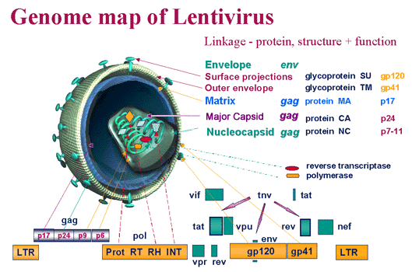
Genome map of a lentivirus by C. Büchen-Osmond and J. Whitehead.
Organisasi dan Replikasi genom
Dengan sendirinya, asam nukleat genom tidak menular.
Terjemahan: Replikasi melibatkan langkah transkripsi terbalik.
Fitur siklus Replikasi: genom virus menular telah memiliki 4 gen utama coding untuk protein virion dalam urutan: 5'-gag-pro-pol-env-3 '. Ada gen tambahan tergantung pada virus (misalnya, untuk HIV-1: VIF, vpr, VPU, tat, rev, nef) yang produknya yang terlibat dalam regulasi sintesis dan RNA virus pengolahan dan fungsi replikatif lainnya. The LRT adalah tentang 600nt panjang, dimana wilayah U3 adalah 450, urutan R 100 dan wilayah U5 beberapa nt 70 panjang.
Antigenisitas
Meskipun determinan antigenik yang berbeda memiliki kekhususan yang berbeda, faktor-faktor penentu antigenik secara umum tipe-spesifik dan serogrup-spesifik. penentu antigenik yang memiliki reaktivitas tipe tertentu ditemukan di amplop. penentu antigenik yang memiliki reaktivitas tipe-spesifik ditemukan pada glikoprotein. Para penentu antigenik tipe-spesifik yang terlibat dalam netralisasi antibodi dimediasi.
Cross-reaktivitas ditemukan. Reaktivitas silang antara beberapa spesies dari serotipe yang sama, tapi tidak dengan semua (tapi tidak antara anggota dari genera yang berbeda). Klasifikasi anggota takson ini kadang-kadang didasarkan pada sifat antigenik mereka.
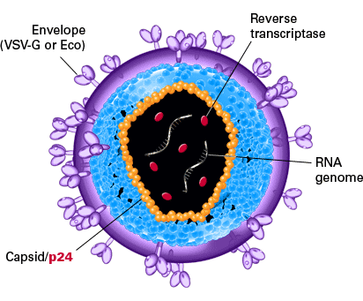
Figure 1. p24 is located in the lentiviral capsid and is one of 4 proteins encoded by the HIV-1 gag gene.
Beyond retrovirus infection: HIV meets gene therapy
Virus human immunodeficiency (HIV) diklasifikasikan sebagai retrovirus karena genom RNA dan fakta bahwa ia memerlukan reverse transcriptase untuk mengubahnya menjadi DNA. Virus ini milik subfamili lentivirinae dan mampu menginfeksi sel diam namun lebih dikenal karena hubungannya dengan acquired immunodeficiency syndrome (AIDS) dan dapat digambarkan sebagai salah satu vektor yang paling efektif untuk transfer gen. keprihatinan Biosafety hadir vektor setiap kali virus bekerja tetapi sangat berkaitan dengan perkembangan HIV berbasis vektor. mutagenesis insersional dan produksi virus replikasi-kompeten baru (RCV) telah menunjuk masalah sebagai utama, namun data eksperimental telah menunjukkan bahwa protokol yang aman dapat dikembangkan untuk produksi dan aplikasi. Virologi, evolusi, penelitian biologi sel imunologi dan harus dilakukan bersama-sama untuk memungkinkan penggunaan vektor klinis HIV. Kajian ini akan berfokus pada produksi, sifat umum dan aplikasi retrovectors dalam terapi gen, dengan penekanan khusus pada yang didasarkan pada sistem HIV.
`Prinsip dasar dari terapi gen adalah pengenalan bahan genetik eksogen untuk memperbaiki atau memodifikasi fungsi sel. Pengembangan metode untuk pengiriman gen terapeutik pada sel target tertentu telah diselidiki intens selama sepuluh tahun terakhir (ditinjau Romano et al, 2000;. Amalfitano dan Taman, 2002). Meskipun identifikasi gen terapeutik yang tepat serta sel target sangat penting untuk terapi gen berhasil, mengidentifikasi metode transfer gen yang paling cocok untuk sekelompok sel target ditentukan juga sangat mendasar.
Vektor yang digunakan untuk mentransfer gen pada dasarnya diklasifikasikan sebagai virus atau non-virus, masing-masing menyajikan keuntungan dan kelemahan sendiri. Retrovirus sebagian besar digunakan sebagai sistem transfer gen stabil (ditinjau Chu et al., 1998), dan di antara mereka lentivirus telah semakin digunakan karena kemampuan mereka yang lebih besar untuk transduce sel diam. Kajian ini akan berfokus pada produksi, sifat umum dan aplikasi retrovectors, dengan penekanan pada vektor HIV berbasis.
Properti Umum dari Retrovirus
Semua anggota keluarga Retroviridae (oncovirus, Lentivirus dan spumavirus) menyajikan genom RNA yang retro-ditranskripsi menjadi DNA oleh enzim reverse transcriptase. Bila proses ini disimpulkan (jika semua protein, selular dan faktor virus diperlukan untuk transkripsi balik yang hadir) provirus mampu mengintegrasikan ke dalam genom sel inang. Hal ini dimungkinkan karena sinyal regulasi yang hadir di daerah terminal dari genom provirus, bernama mengulangi terminal panjang (LTRs) (Gambar 1). Genom virus juga menyajikan enhancer dan elemen lainnya yang mengatur ekspresi gen virus. enhancer tersebut dapat dilokalisasi dalam LTRs dan fungsinya peraturan lainnya dapat disediakan oleh gen aksesori dan peraturan seperti tat dan rev serta VIF, vpr, VPU dan nef. Gen tat adalah transactivator dari 5?? LTR yang bertindak sebagai promotor virus sementara Rev protein diperlukan untuk mengangkut transkrip virus dari nukleus ke sitoplasma dimediasi oleh elemen rev responsif (RRE). gen aksesori lain dapat berhubungan dengan virulensi dan sistem modulasi gen kekebalan (Lanciotti, 2001).
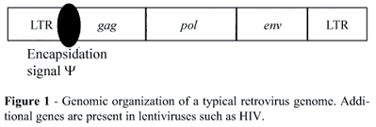
Dalam genom dari semua retrovirus setidaknya ada tiga frame membaca terbuka (ORFs) masing-masing yang mengkode untuk elemen virus yang berbeda, misalnya yang kapsid dan matriks (gen gag), enzim (gen pol) dan amplop (gen env) (Gambar 1). kapsid yang melukai genom dan melindungi materi genetik virus, sedangkan enzim yang diperlukan untuk replikasi virus dan integrasi provirus dan amplop terdiri dari glikoprotein yang mengakui reseptor sel yang spesifik dan menentukan tropisme infeksi. Anggota subfamili Lentivirinae menghadirkan genom yang lebih kompleks daripada anggota subfamili Oncovirinae karena mantan mengandung gen regulasi dan aksesori tambahan (Swanstrom dan Wills, 1997).
Integrasi genom virus ke dalam genom inang tergantung pada kemampuannya untuk masuk ke inti sel. Dalam oncoviruses ini hanya mungkin bila membran nuklir hancur selama pembelahan sel tetapi lentivirus memiliki mekanisme transpor aktif yang memungkinkan untuk memasukkan nukleus provirus melalui pori-pori di membran nuklir (Bukrinsky et al, 1992.). Pengangkutan aktif provirus Lentivirus adalah sebagian dimediasi oleh urutan lokalisasi nuklir (NLS) dan pembentukan kompleks proteic transportasi tergantung pada gen aksesori seperti vpr HIV (Naldini et al, 1996a dan b;. Vodicka et al, 1998.) Atau pada mekanisme yang mengatur retrotranscription, seperti perpindahan strand (dihasilkan dari sintesis DNA untai ganda dari RNA virus) yang ada di kompleks pra-integrasi (PIC) (Klarmann et al., 2003) (Gambar 2). Ini adalah fitur yang sangat penting dalam konteks terapi gen karena sifat tersebut berarti bahwa HIV dapat digunakan dalam kelompok yang berbeda dari sel target dibandingkan dengan MLV berbasis vektor. Misalnya, untuk transduce nenek moyang hematopoietik manusia tanpa adanya stimulasi sitokin mungkin lebih baik untuk menggunakan vektor HIV berbasis dari murine leukemia virus (MLV) vektor (Salmon et al, 2000.).
Lentivirus paling terkenal adalah human immunodeficiency virus (HIV) yang secara historis terkait dengan sindrom defisiensi imun yang diakuisisi (AIDS) pandemi dan masih kurang dipahami meskipun tubuh besar pengetahuan yang diperoleh dari penelitian yang intens selama dua puluh tahun terakhir (review di Lever et al, 2004).. Preferentially HIV menginfeksi sel-sel yang memiliki penanda CD4 permukaan, seperti makrofag dan limfosit T penolong, meskipun mungkin juga mengikat ke CCR5 dan CXCR4 co-reseptor (Holmes et al., 2001). Dalam rangka memperluas kemungkinan aplikasi vektor HIV dalam terapi gen, maka perlu menggunakan konstruksi amplop yang berbeda yang dapat memungkinkan infeksi sel target yang berbeda. Proses ini, yang disebut pseudotyping, pada awalnya dirancang untuk vektor berdasarkan MLV (Yee et al., 1994) (Burns dkk, 1993.) tapi sekarang telah diterapkan ke beberapa vektor virus lain dan telah memungkinkan manipulasi dan konsentrasi saham virus .
Produksi Retrovectors
Pembangunan vektor virus menyiratkan penghapusan beberapa gen hadir dalam virus jenis liar, karena vektor harus dapat menginfeksi sel, retrotranscribe, mengintegrasikan genom ke dalam DNA inang dan mengekspresikan gen terapeutik tanpa menyebabkan penyakit. gen khusus dan urutan yang berhubungan dengan virulensi atau tidak perlu untuk transgen ekspresi harus dihapus dan gen menarik dapat mengisi ruang yang tersedia. Ini pembantu-kemasan minimal unsur-unsur (atau konstruksi) adalah dasar untuk rekayasa genetik virus berbasis vektor dan prosedur sendiri disebut transfeksi transient (Pear et al, 1993.). transfeksi transien bergantung pada pengiriman independen seperti konstruksi, masing-masing mengungkapkan beberapa elemen utama untuk perakitan partikel virus layak (gen struktural dan amplop, misalnya). Konstruk yang mewakili genom encapsidated adalah vektor terapi, yang berisi semua urutan yang dibutuhkan untuk ekspresi transgen dalam sel target (ditinjau dalam Delenda, 2004). Penggunaan dipisahkan konstruksi dikatakan untuk mengurangi pembentukan penolong-virus (virus replikasi-kompeten atau RCV) karena peristiwa rekombinasi lebih akan diperlukan untuk memulihkan fenotipe tipe liar. (Soneoka et al, 1995.).
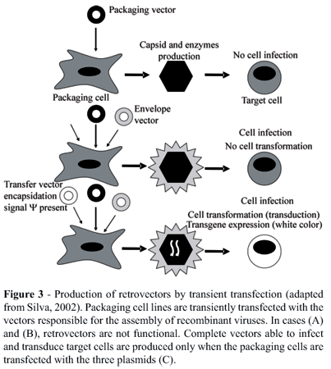
Terhadap pandangan yang berlaku selama tahun 1970, Harald zur Hausen dipostulasikan peran untuk virus papiloma manusia (HPV) pada kanker serviks. Dia menganggap bahwa sel-sel tumor, jika mereka mengandung virus onkogenik, harus pelabuhan DNA virus terintegrasi ke dalam genom mereka. Gen-gen HPV mempromosikan proliferasi sel karenanya harus terdeteksi dengan secara khusus mencari sel-sel tumor untuk DNA virus tersebut. Harald zur Hausen mengejar ide ini selama lebih dari 10 tahun dengan mencari tipe HPV yang berbeda, pencarian yang dibuat sulit oleh fakta bahwa hanya bagian dari DNA virus diintegrasikan ke dalam genom inang. Dia menemukan novel HPV-DNA di biopsi kanker leher rahim, dan dengan demikian menemukan jenis baru tumourigenic HPV16 pada tahun 1983. Pada tahun 1984, ia kloning HPV16 dan 18 dari penderita kanker serviks. Jenis HPV 16 dan 18 secara konsisten ditemukan pada sekitar 70% dari biopsi kanker serviks di seluruh dunia.
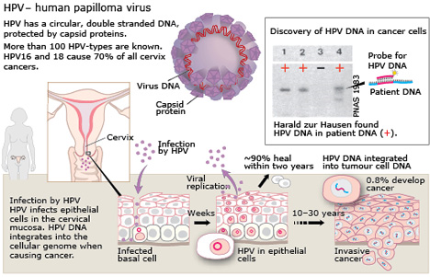
Setelah laporan medis dari immunodeficiency syndrome novel pada tahun 1981, pencarian agen penyebab sedang. Françoise Barré-Sinoussi dan Luc Montagnier terisolasi dan berbudaya sel kelenjar getah bening dari pasien yang kelenjar getah bening karakteristik tahap awal defisiensi imun yang diperoleh. Mereka mendeteksi aktivitas enzim reverse transcriptase retroviral, tanda langsung dari replikasi retrovirus. Mereka juga menemukan partikel retroviral tunas dari sel yang terinfeksi. Isolated terinfeksi virus dan membunuh limfosit dari kedua donor sakit dan sehat, dan bereaksi dengan antibodi dari pasien yang terinfeksi. Berbeda dengan sebelumnya ditandai retrovirus onkogenik manusia, novel ini retrovirus yang mereka temukan, sekarang dikenal sebagai Human Immunodeficiency Virus (HIV), tidak menginduksi pertumbuhan sel yang tidak terkendali. Sebaliknya, virus yang diperlukan aktivasi sel untuk replikasi dan fusi sel limfosit T dimediasi. Hal ini sebagian menjelaskan bagaimana HIV merusak sistem kekebalan tubuh karena sel T sangat penting untuk pertahanan kekebalan tubuh. Pada 1984, Barre-Sinoussi dan Montagnier telah memperoleh beberapa isolat dari novel retrovirus manusia, yang mereka diidentifikasi sebagai Lentivirus, dari individu seksual terinfeksi, penderita hemofilia, ibu transmisi bayi dan pasien transfusi. Pentingnya prestasi mereka harus dilihat dalam konteks di mana-mana epidemi global yang mempengaruhi mendekati 1% dari populasi.
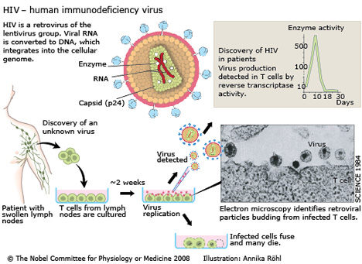
3. Spumaviruses
Spuma virus yang terdapat pada primata adalah Simian Foamy Virus (SFV). Virus ini banyak ditemukan pada primata dunia baru maupun lama. Ada 3,7% atau 11 dari 296 orang yang biasa berhubungan dengan primata telah terinfeksi oleh virus ini.

